**2024年新疆医科大学图书馆**

**组合家具采购及安装项目竞价文件**

1. **商务要求：**

**（一）申请人的资格要求：**

1.满足《中华人民共和国政府采购法》第二十二条规定，符合《关于规范政府采购供应商资格设定及资格审查的通知》第六条规定且已在本系统注册并通过资质初审的供应商。

2.落实政府采购政策需满足的资格要求：供应商为小微企业。

3.本项目的特定资格要求：

（1）具有独立承担民事责任能力的、在中华人民共和国境内注册的法人、其他组织或者自然人。投标人需持有法人委托书原件或是法人本人身份证原件。

（2）依法缴纳税收和社会保障资金的相关材料。（提供竞价截止时间前一年内至少一个月依法缴纳税收及缴纳社会保障资金的证明材料。供应商依法享受缓缴、免缴税收、社会保障资金的提供证明材料。）

（3）具备履行合同所必需的设备和专业技术能力的证明材料（提供供应商近三年（2021年1月1日-至今）的类似业绩，须提供业绩合同）（加盖公章）。

（4）凡拟参加本次竞价项目的投标人须具有良好的信誉，未在“信用中国”网站（www.creditchina.gov.cn）被列入失信被执行人、重大税收违法案件当事人名单、政府采购严重违法失信名单的（尚在处罚期内的）、中国政府采购网（www.ccgp.gov.cn）被列入政府采购严重违法失信行为记录名单（尚在处罚期内的）。近三年政府采购合同履约过程中及其他经营活动履约过程中因围标串标、偷税漏税、制售假冒伪劣商品等行为被有关行政部门处罚（处理）记录的，本项目不认定其具有良好的商业信誉，将拒绝其参本次竞价活动。

（5）其他说明：（A）与采购人存在利害关系可能影响竞价公正性的法人、其他组织或者个人，不得参加投标。（B）单位负责人为同一人或者存在控股、管理关系的不同单位，不得参加同一标段投标或者未划分标段的同一竞价项目投标。违反前两款规定的，相关投标均无效。

（6）供应商资质要求：供应商必须为有能力提供本项目所采购货物及服务的制造厂家或经销商；供应商须具有国家颁发的有效的营业执照；提供相关产品的中国环境标志产品认证资质；提供国家质量监督部门或国家质量监督部门授权的第三方检测机构出具的相关产品检验报告。

（7）投标人所投报的货物必须是全新未使用的优质产品。投标人应当选用的货物材料及质量均符合采购人要求及国家、行业有关标准规范要求。

（8）本项目不接受联合体进行竞价。

**（二）报价要求：一次报价。**本项目为交钥匙工程，货物及安装、售后更换及维修均需达到采购人最终正常使用要求，不再支付任何额外费用。报价时上传报价详细清单并加盖公章。

**1、交货期：中标后20天内完成交货验收工作**

**2、货款支付**

货物送货上门，安装验收合格后一次性支付。

交付地点：新疆乌鲁木齐市水磨沟区尚德北路567号新疆医科大学图书馆（雪莲山校区）。

**3、违约责任：**供应商中标后5个日历日内提供所有竞价材料纸质版（原件及加盖公章的复印件一份）及电子版递交至采购人（新疆医科大学）并必须全部完成合同签订。供应商存在不按参数要求报价、低价低质恶性竞争、中标后无故放弃、不按合同履行等违约行为的，采购人将根据《在线询价、反向竞价违约处理规则》，依法依规提请政采云平台进行处罚，并记入政府采购诚信档案。商品性能及功能如不能达到采购要求的，视为虚假响应采购要求，将列入虚假响应采购要求，将列入政府采购黑名单。中标人因自身原因弃标的或者未能在指定时间内完成印刷、供货和验收（视为投标商自愿放弃），需赔付我单位合同总金额30%的违约金。

**4、报价明细要求**：★响应文件明细报价表内容中必须提供投标货物名称、生产厂家、规格型号、技术参数、单价、数量、单位、报价等，如不提供将按照无效响应的方式进行处理。

**5**、有违反市场价格规律超低价恶意谋取中标后，又不能按竞价人要求提供合格产品者，将做无效标处理。

**6、参数要求：**响应参数必须完全满足，如负偏离，将做无效标处理。

**7、服务需求响应要求**：供应商须逐条响应采购需求，需求参数中如存在矛盾表述之处，以有利于采购人表述的要求为准；如投标单位对采购需求有不响应之处作无效标处理。

**供应商必须满足本项目资格要求并提供相应材料，如不满足或未提供将做无效标处理。**

1. **合同要求：**供货合同，具体以新疆医科大学提供模板为准。

**9、售后服务及保修：**实行7*24小时电话响应报修咨询。提供本地化服务，产品出现故障，供应商在接到使用方电话通知后，在30分钟内给予电话响应，并协商解决方案，供应商30天内恢复正常使用。供应商每年进行免费保养和维护。

**10、质保期服务要求：**承诺产品提供终身免费维护保养服务，组合家具免费质量保修一年。签订合同第一年内出现任何质量问题免费维修（含但不限于人工费、配件费等）。第二年起免费质保期外，因产品质量出现问题，乙方负责免费提供配件，其他相关费用（如快递费，维修费等）由买方承担。（质保期开始之日：为设备验收合格之日起）。

**11、保密相关要求**

11.1投标单位未经采购人书面同意，不得将从采购人处获得的文件以及与本项目有关的技术、商业情报、资料等全部或部分向第三方披露、泄露或许可第三方使用。投标单位必须在合同履行中按照保密有关规定采取保密措施，严禁违规操作。

11.2投标单位应对所有跟项目相关的文档均妥善保管，严禁在互联网、报刊、电视等公共媒体上公开发表。

12、投标单位保证按相应的质量管理和质量保证体系，对项目实施的各个环节进行严格的质量把关和质量控制。

13、投标单位应确保解决项目所涉及的技术问题，如因技术原因无法满足用户需求，由此产生的风险由投标单位承担。

14、评定办法：一次报价，合理低价中标(即通过**资格审查的供应商中，价格最低者为预成交供应商）。采购控制价：20000元 （大写：贰万元整），供应商不得超过采购控制价，否则视为不响应本次采购，取消其询价资格。**

1. **采购需求**

|  |
| --- |
| 1. 总价中包括税费、发票、维修费、交通费、运输费、保险费、人工费、相关设备调试费、设计费、卸车搬运费、材料费、伴随服务等所有相关费用。项目所需税费、发票、维修费、交通费、运输费、保险费、人工费、相关设备调试费、设计费、卸车搬运费、材料费、伴随服务等均包含在单项本次报价中，不得单列。投标人在填报投标报价明细表（或分项报价表）时上述税费、发票、维修费、交通费、运输费、保险费、人工费、相关设备调试费、设计费、卸车搬运费、材料费、伴随服务等所有费用须包含在项目单价中，不得将税费、发票、维修费、交通费、运输费、保险费、人工费、相关设备调试费、设计费、卸车搬运费、材料费、伴随服等相关费用单独填报。 2. 发票需按用户需求开具增值税专用发票。 3. 交货期：中标后20天内完成交货验收工作。 4. ★响应文件明细报价表内容中必须提供投标货物名称、生产厂家、规格型号、技术参数、单价、数量、单位、报价等，如不提供将按照无效响应的方式进行处理。 5. 投标单位须逐条响应采购需求，提供采购人需求的印刷服务，需求参数中如存在矛盾表述之处，以有利于采购人表述的要求为准；如投标单位对采购需求有不响应之处作无效标处理。 6. 供应商中标后5个日历日内提供所有竞价材料纸质版（原件及加盖公章的复印件一份）及电子版递交至采购人（新疆医科大学）并必须全部完成合同签订。供应商存在不按参数要求报价、低价低质恶性竞争、中标后无故放弃、不按合同履行等违约行为的，采购人将根据《在线询价、反向竞价违约处理规则》，依法依规提请政采云平台进行处罚，并记入政府采购诚信档案。商品性能及功能如不能达到采购要求的，视为虚假响应采购要求，将列入虚假响应采购要求，将列入政府采购黑名单。中标人因自身原因弃标的或者未能在指定时间内完成印刷、供货和验收（视为投标商自愿放弃），需赔付我单位合同总金额30%的违约金。 7. 投标单位应确保解决项目所涉及的技术问题，如因技术原因无法满足用户需求，由此产生的风险由投标单位承担。   8、保密相关要求：投标单位未经采购人书面同意，不得将从采购人处获得的文件以及与本项目有关的技术、商业情报、资料等全部或部分向第三方披露、泄露或许可第三方使用。投标单位必须在合同履行中按照保密有关规定采取保密措施，严禁违规操作。投标单位应对所有跟项目相关的文档均妥善保管，严禁在互联网、报刊、电视等公共媒体上公开发表。  9、付款方式：货物送货上门，安装验收合格后一次性支付，据实结算。交付地点：新疆乌鲁木齐市水磨沟区尚德北路567号新疆医科大学图书馆（雪莲山校区）。  10、★项目预算：20000元（大写：贰万元整。包含完成本项目，达到采购人使用需求涉及的所有费用，报价超总预算价格为无效响应）。  11、投标人所投报的货物必须是全新未使用的优质产品。投标人应当选用的货物材料及质量均符合采购人要求及国家、行业有关标准规范要求。 |

**三、参数及功能需求**

注：1、采购需求中，如有涉及的图片仅为样式参考，不作品牌限定。

2、送货地点：新疆乌鲁木齐市水磨沟区尚德北路567号新疆医科大学图书馆。

（一）提供服务（或货物）的基本要求：

1、实行7*24小时电话响应报修咨询。提供本地化服务，产品出现故障，供应商在接到使用方电话通知后，在30分钟内给予电话响应，并协商解决方案，供应商30天内恢复正常使用。供应商每年进行免费保养和维护。

2、质保期：

承诺产品提供终身免费维护保养服务，组合家具免费质量保修一年。签订合同第一年内出现任何质量问题免费维修（含但不限于人工费、配件费等）。第二年起免费质保期外，因产品质量出现问题，乙方负责免费提供配件，其他相关费用（如快递费，维修费等）由买方承担。（质保期开始之日：为设备验收合格之日起）。

注：人为损坏不在保修范围内。

（二）技术参数：

1.技术参数及规格

1.1组合家具数量及规格

|  |  |  |  |  |  |  |  |  |
| --- | --- | --- | --- | --- | --- | --- | --- | --- |
| 序号 | 名称 | 规格（mm） | 数量 | 单位 | 单价（元） | 总价（元） | 图片 | 备注 |
| 1 | 条桌 | 1600*600*760 | 10 | 张 | 1600 | 16000 | 359696087952410748 |  |
| 2 | 椅子 | 600*500*860 | 40 | 把 | 100 | 4000 | 247043136709280621 |  |
| 合计 | | 大写人民币：贰万元整 | | | | 20000 |  |  |

1.2项目技术规格及要求

|  |  |  |  |  |
| --- | --- | --- | --- | --- |
| 序号 | 名称 | 规格（mm） | 技术参数 | 备注 |
| 1 | 条桌 | 1600*600*760 | 1、台面基材：采用优质实木进口橡木，用 E1 级50mm 厚,密度高且均匀，经防腐蚀、防虫等化学处理。密度＞0.7g∕cm3，甲醛含量﹤0.5mg/L，含水率﹤10.0%，可承重 400 斤，符合 GB/T11718-2009 标准中的规定；  2、桌架：桌腿采用优质铝合金型材，底部带调平脚，结构稳固，优质白色烤漆。  3、桌脚：扣件为 ABS 工程塑料，材质环保，可循环使用，优质白色烤漆。  4、五金配件，采用优质品牌五金配件、连接件，连接稳固，使用寿命长；  5、★金属部分经浸泡或喷淋脱脂、除锈、磷化后，高压静电喷塑，高温固化处理，白色，符合 QJ2057-91、JB/T6978-2016标准的规定，表面硬度符合 GB6739-2006 标准的规定，光泽度为 50%-60%，符合 GB1743-79 标准的规定；  6、颜色：可选。 |  |
| 2 | 椅子 | 600*500*860 | 1. 椅面、靠背：采用先进的液压模压技术，由彩色高密度聚乙烯（HDPE）塑胶射出一体成型，分子量分布均匀，载重结构合理，抗冲击、防老化、防褪色。   2、★椅面表面：进口高密度透气网布。采用30 支阻燃布,布绒色泽亮丽、多样, 面料颜色摩擦牢度≥4级。符合QB/T1952.1-2003(软体家具）、GB18401-2003(国家纺织产品基本安全技术规范）的标准。具有阻燃、防污、耐磨性强的优点。  海棉：采用高弹力海绵，软硬适中,密度为40 度，拉长度为157KQA，回弹率为81%，压缩永久不变形。  椅架：选用实芯钢制电镀椅架。座椅可承重160KG |  |

1.4安装要求

（1）各部安装应牢固可靠，安装方式为卡扣+螺丝固定，各结构件和架体无明显变形，架体无倾斜现象，安装后进行架体固定，防止倾倒。

（2）安装前应清空安装场所内各类物品、家具等；安装完成后完成卫生清扫等相关工作。

1.5安装、调试及验收

（1）中标人应在产品发运前对其进行满足运输距离、防潮、防震、防锈和防破损装卸等要求包装，以保证产品安全运达学校指定地点。使用说明书、国家认可的第三方质量检验报告、随配附件和工具以及清单一并附于产品内。

（2）中标人在产品发运手续办理完毕后24小时内或货到学校48小时前通知学校，以准备接货。产品在交付学校前发生的风险均由中标人负责。

（3）验收条件：所投软硬件产品全部安装部署到位，产品外观、数量、功能、性能、技术参数以及集成服务等符合招标文件要求。

1.6组合家具效果图

**（组合家具效果图）**

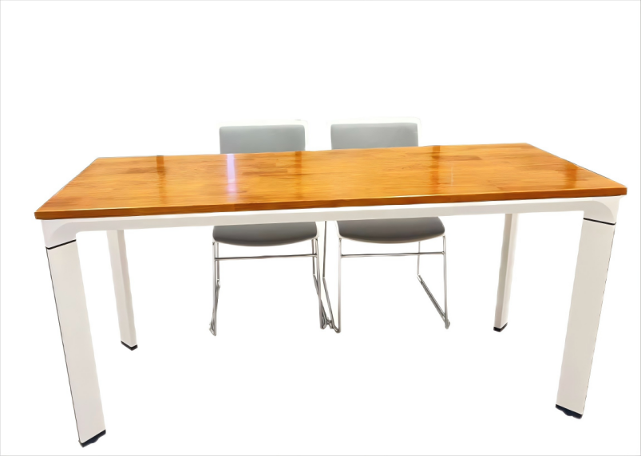

**（条桌效果图）**

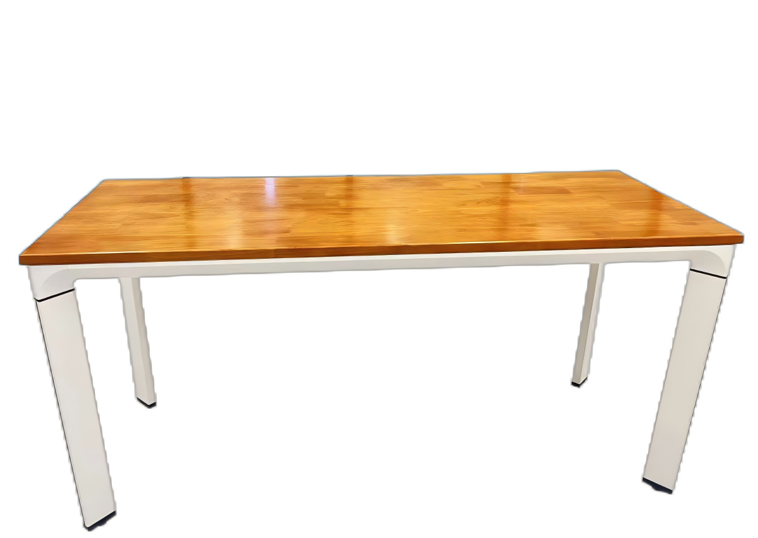

**（椅子效果图）**

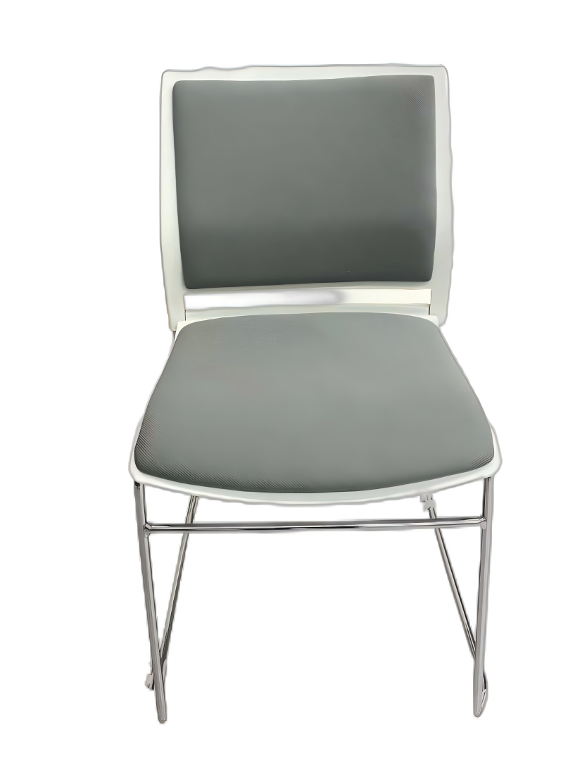

**四、投标方在报价时上传提交材料（PDF格式）：**

1、相关证明文件（资格证明文件）。

2、报价表。

3、具备履行合同所必需的设备和专业技术能力的证明材料。

4、承诺函。

5、中小企业声明函。

6、参加政府采购活动前三年内在经营活动中没有重大违法记录的书面声明

（材料如不按下述要求提供或不提供，做无效标处理）

1. 相关证明文件（资格证明文件）

1.满足《中华人民共和国政府采购法》第二十二条规定，符合《关于规范政府采购供应商资格设定及资格审查的通知》第六条规定且已在本系统注册并通过资质初审的供应商。

2.落实政府采购政策需满足的资格要求：供应商为小微企业。

3.本项目的特定资格要求：

（1）具有独立承担民事责任能力的、在中华人民共和国境内注册的法人、其他组织或者自然人。投标人需持有法人委托书原件或是法人本人身份证原件。

（2）依法缴纳税收和社会保障资金的相关材料。（提供竞价截止时间前一年内至少一个月依法缴纳税收及缴纳社会保障资金的证明材料。供应商依法享受缓缴、免缴税收、社会保障资金的提供证明材料。）

（3）具备履行合同所必需的设备和专业技术能力的证明材料（提供供应商近三年（**2021年1月1日**-至今）的类似业绩，须提供业绩合同）。

（4）凡拟参加本次竞价项目的投标人须具有良好的信誉，未在“信用中国”网站（www.creditchina.gov.cn）被列入失信被执行人、重大税收违法案件当事人名单、政府采购严重违法失信名单的（尚在处罚期内的）、中国政府采购网（www.ccgp.gov.cn）被列入政府采购严重违法失信行为记录名单（尚在处罚期内的）。近三年政府采购合同履约过程中及其他经营活动履约过程中因围标串标、偷税漏税、制售假冒伪劣商品等行为被有关行政部门处罚（处理）记录的，本项目不认定其具有良好的商业信誉，将拒绝其参本次竞价活动。

（5）其他说明：（A）与采购人存在利害关系可能影响竞价公正性的法人、其他组织或者个人，不得参加投标。（B）单位负责人为同一人或者存在控股、管理关系的不同单位，不得参加同一标段投标或者未划分标段的同一竞价项目投标。违反前两款规定的，相关投标均无效。

（6）供应商资质要求：供应商必须为有能力提供本项目所采购货物及服务的制造厂家或经销商；供应商须具有国家颁发的有效的营业执照；提供相关产品的中国环境标志产品认证资质；提供国家质量监督部门或国家质量监督部门授权的第三方检测机构出具的相关产品检验报告。（加盖公章）

（7）投标人所投报的货物必须是全新未使用的优质产品。投标人应当选用的货物材料及质量均符合采购人要求及国家、行业有关标准规范要求。投标人报价表须附组合家具实物图，不得使用我单位提供的样品图。

（8）参加政府采购活动前3年内在经营活动中没有重大违法记录的书面声明并加盖公章。（后附模板）

**法定代表人身份证明书**

单位名称：

单位性质：

地 址：

成立时间： 年 月 日

经营期限：

姓 名： 性别： 年龄： 职务：

身份证号码： （请随附身份证复印件并加盖申请人单位公章）

系 （申请人单位名称） 的法定代表人。

|  |
| --- |
| 法定代表人身份证（正反面） |

特此证明。

投标人： （盖章）

日 期： 年 月 日

**法定代表人授权委托书**

本授权书声明：注册于（地区的名称）的（公司名称），在下面签字的法人代表 （姓名、职务），代表本公司授权在下面签字的（被授权人的姓名、职务）为本公司的合法代理人，就 （项目名称） 的投标，以本公司的名义处理一切与之有关的事物。

本授权书于 年 月 日签字生效，特此声明！

|  |
| --- |
| 法定代表人身份证（正反面） |
| 被授权人的身份证（正反面） |

法定代表人签字或盖章：

被授权人签字：

公 章：

年 月 日

注：法人代表本人作为公司代理人前来参加投标的供应商，可不提供此项证明文件。

2、报价表（加盖公章）

（**2024年新疆医科大学图书馆组合家具采购及安装项目**） **XXX公司报价表**

**（附实物图，不得使用样品图）**

|  |  |  |  |  |  |  |  |  |  |
| --- | --- | --- | --- | --- | --- | --- | --- | --- | --- |
| 序号 | 货物名称 | 货物  分项名称 | 生产厂家 | 规格型号 | 技术参数  （是否响应） | 单价/元 | 数量 | 单位  /组 | 分项总价  /元 |
| 1 | 组合家具 | 条桌 |  |  |  |  |  |  |  |
| 2 | 椅子 |  |  |  |  |  |  |  |
|  | 合计总价： | | | | | | | | |

★注（包干价）：报价含税费、发票、维修费、交通费、运输费、保险费、人工费、相关设备调试费、设计费、卸车搬运费、材料费、伴随服务等项目相关一切费用。

注：（1）供应商须按要求填写所有信息。本表格式内容不得改动。

（2） 总报价不得超出本项目采购总预算价，否则视作**无效响应文件**。

具备履行合同所必需的设备和专业技术能力的证明材料。

3、承诺函（加盖公章）

（1）违约金承诺函：中标人因自身原因弃标的或者未能在指定时间内完成印刷、供货和验收（视为投标商自愿放弃），需赔付本项目我单位合同总金额30%的违约金。

（2）售后质保服务承诺函

（根据竞价文件质保要求，提供质保期承诺函，格式自拟，加盖公章）

**4. 中小企业声明函**

本公司（联合体） 郑重声明，根据《政府采购促进中小 企业发展管理办法》（财库 ﹝ 2020 ﹞ 46 号） 的规定，本公司 （联合体）参加*（单位名称）* 的*（项目名称）* 采购活动，提供的货物全部为符合政策要求的中小企业制造。相关企业（含联合体中的中小企业、签订分包意向协议的中小企业） 的具体情况如下：

1. *（标的名称）* ，属于*（采购文件中明确的所属行业）*；

生产（制造） 企业为*（企业名称）*，从业人员 人，营业

收入为 万元，资产总额为 万元1 ，属于*（中型企业、*

*小型企业、* *微型企业）*；

2. *（标的名称）* ，属于*（采购文件中明确的所属行业）*； 生产（制造） 企业为*（企业名称）*，从业人员 人，营业 收入为 万元，资产总额为 万元，属于*（中型企业、* *小型企业、* *微型企业）*；

……

以上企业，不属于大企业的分支机构，不存在控股股东为大企业的情形，也不存在与大企业的负责人为同一人的情形。

本企业对上述声明内容的真实性负责。如有虚假，将依法承担相应责任。

企业名称（盖章）：

日 期：

1 从业人员、营业收入、资产总额填报上一年度数据，无上一年度数据的新成立企业可不填报

**参加政府采购活动前三年内在经营活动中**

**没有重大违法记录的书面声明**

本单位郑重声明：

我单位在参加采购活动前三年内在经营活动中没有《政府采购法》第二十二条第一款第(五)项所称重大违法记录，包括：

我单位或者其法定代表人、董事、监事、高级管理人员未因经营活动中的违法行为受到刑事处罚或者责令停产停业、吊销许可证或者执照、较大数额罚款等行政处罚。

特此声明！

供应商名称(公章)：____________

法定代表人或其授权代表(签字或盖章)：____________

日期：______年____月　　日